Un sistema capaz de generar 100 voltios con una gota de agua amplía el potencial de los paneles solares
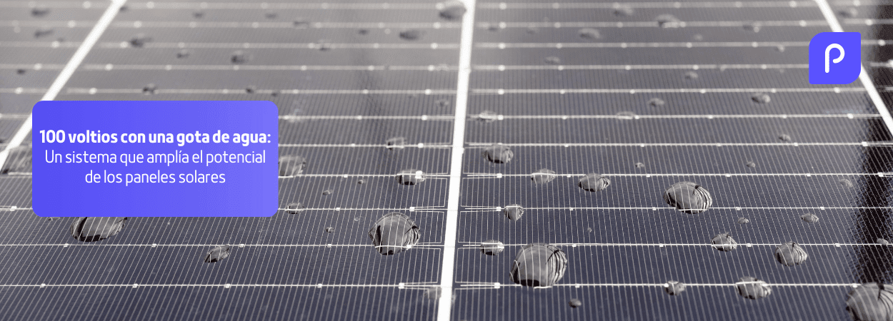

La volatilidad del mercado energético internacional ha convertido el coste de la electricidad en una preocupación cotidiana para millones de hogares. En este contexto, una innovación desarrollada por investigadores españoles propone aprovechar también la lluvia para producir electricidad. Un sistema experimental ha logrado generar hasta 100 voltios con una sola gota de agua, lo que amplía el potencial de la energía renovable más allá de los días soleados. La tecnología podría cambiar la lógica de consumo doméstico y reducir el gasto energético familiar.

Innovación en paneles solares híbridos
Investigadores españoles han desarrollado una lámina capaz de producir electricidad a partir del impacto de gotas de lluvia, un principio que se integra con tecnologías fotovoltaicas tradicionales. Según los datos experimentales difundidos por los equipos científicos responsables, el sistema puede generar hasta 100 voltios con una sola gota al impactar sobre el material, gracias a la acumulación de carga eléctrica en la superficie. La propuesta se suma a los avances en paneles solares híbridos que combinan captación solar con generación energética durante precipitaciones.
El desarrollo responde a una limitación histórica de la energía fotovoltaica: su dependencia directa de la radiación solar. En regiones con climatología variable, los sistemas híbridos podrían aumentar la producción anual de electricidad doméstica entre un 10% y un 20%, según estimaciones preliminares. Este tipo de avances refuerza el interés creciente por soluciones vinculadas a la expansión de la energía solar renovable y a la diversificación de fuentes dentro de los hogares.

Impacto del nuevo sistema en el gasto eléctrico doméstico
La inestabilidad del coste energético en Europa ha elevado la atención pública sobre el consumo doméstico. El seguimiento diario del coste eléctrico se ha convertido en una práctica habitual para muchos usuarios que consultan el precio de la luz para ajustar horarios de consumo. En ese contexto, la posibilidad de producir energía incluso durante episodios de lluvia introduce una variable económica relevante para los hogares.
Los sistemas híbridos podrían reducir la dependencia de la red eléctrica en determinadas franjas climáticas. A largo plazo, una mayor autonomía energética doméstica puede traducirse en facturas más estables y en menos incertidumbre para los consumidores que buscan optimizar cómo pagar la factura de la luz. Además, el aprovechamiento simultáneo de sol y lluvia incrementa la eficiencia global de instalaciones fotovoltaicas residenciales.

Aplicaciones urbanas en modelos de ciudad sostenible
Más allá del ahorro directo en el hogar, la combinación de paneles solares con tecnologías capaces de generar electricidad a partir de la lluvia podría transformar el modelo energético urbano. La expansión de estas soluciones también se relaciona con la necesidad de reducir emisiones y controlar mejor la huella de carbono de ciudades y edificios.
En ese escenario, el desarrollo de ciudades sostenibles basadas en energías renovables podría reflejarse en soluciones visibles dentro del espacio urbano:
- Señalización vial autosuficiente, con paneles híbridos integrados que alimentan señales luminosas o paneles informativos sin conexión constante a la red eléctrica.
- Alumbrado auxiliar autónomo, especialmente en carriles bici, parques o zonas peatonales, donde farolas equipadas con sistemas híbridos generan electricidad tanto con sol como con lluvia.
- Sistemas de monitorización ambiental distribuidos, alimentados por microgeneración renovable para medir calidad del aire, tráfico o consumo energético urbano.
Estos modelos reflejan una transición hacia ciudades con generación energética distribuida, donde la tecnología renovable deja de ser únicamente una infraestructura energética para convertirse también en parte del diseño urbano cotidiano. Si los desarrollos experimentales logran escalar a aplicaciones comerciales, la interacción entre climatología, tecnología y consumo energético podría redefinir el funcionamiento de las ciudades y los hogares.
Fuente: papernest.es

